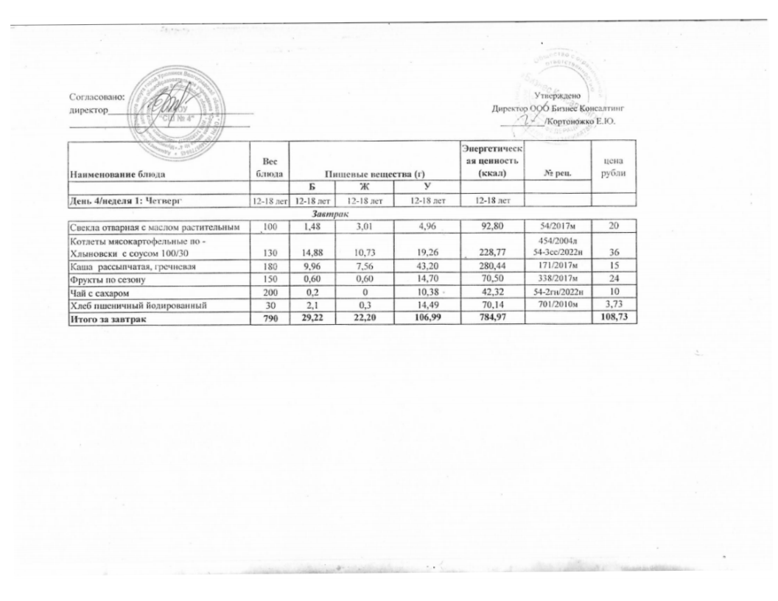
10.01.2025 год
22.05.2025г.

